Laporan Tugas Besar
IF3051 / Strategi Algoritma

SPACE DEFENSE
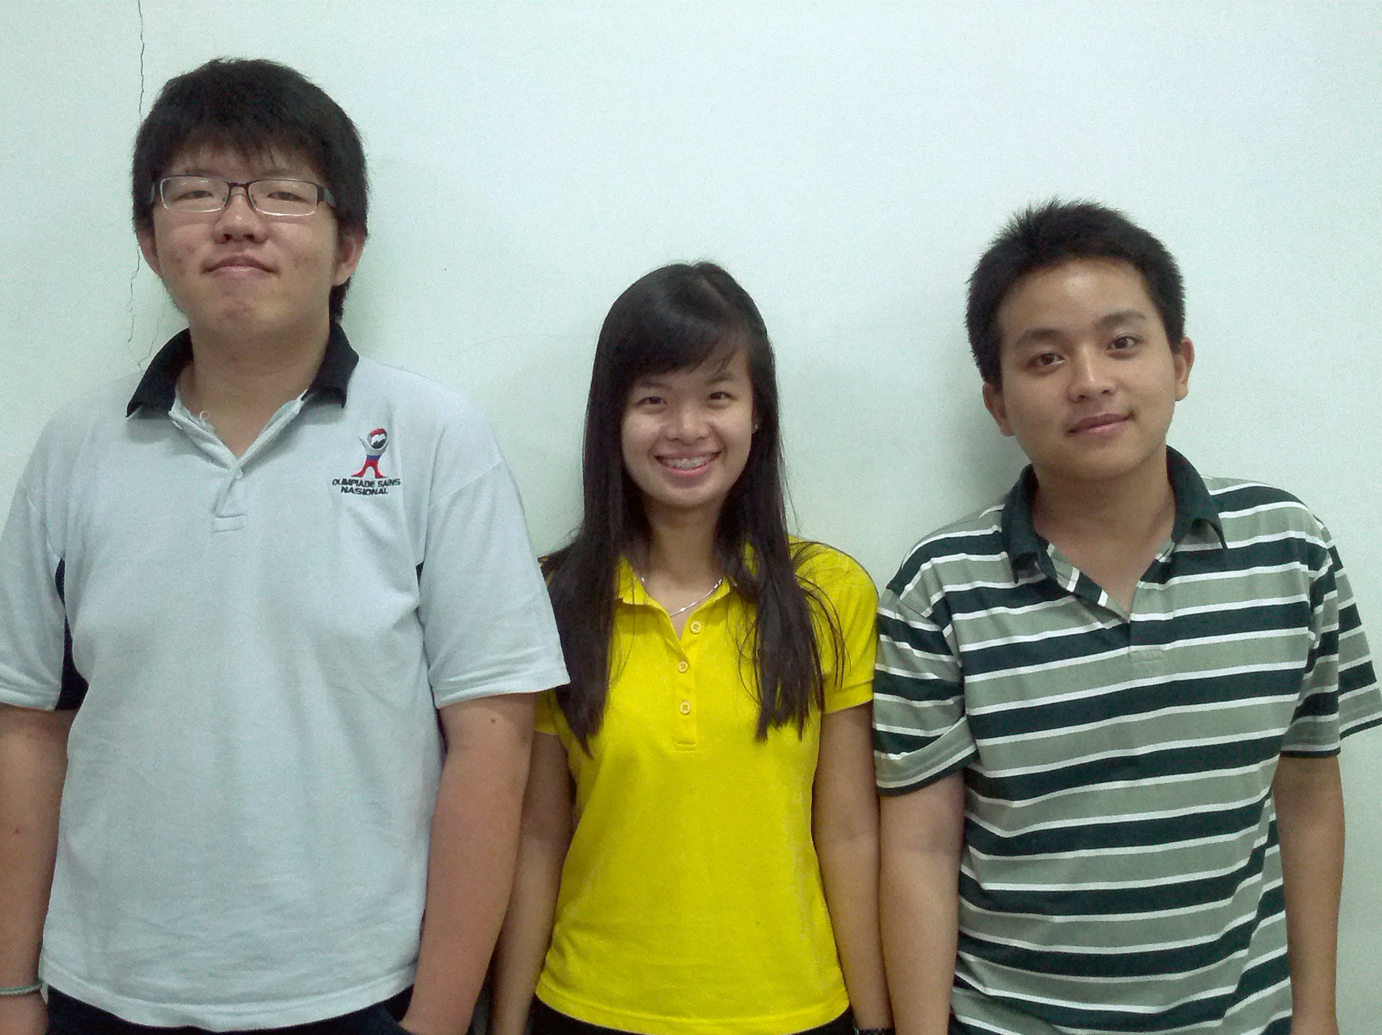

Disusun oleh:
Codeur de Chevalier

Timotius Kevin Levandi / 13510056
Jordan Fernando / 13510069
Sharon Loh / 13510086

Program Studi Teknik Informatika
Sekolah Teknik Elektro dan Informatika - Institut Teknologi Bandung
Jl. Ganesha 10, Bandung 40132

Daftar Isi

Daftar Isi 2
Bab I 3
Deskripsi Masalah 3
1. Permainan Tower Defense 3
Dasar Teori 4
1. Deskripsi Singkat Algoritma Greedy 4
2. Skema Umum Algoritma Greedy 4
Analisis Pemecahan Masalah 6
1. ALGORITMA GREEDY UNTUK ALIEN 6
2. ALGORITMA GREEDY UNTUK TOWER 7
Implementasi dan Pengujian 8
3. Spesifikasi Teknis Program 8
3. Capture Layar 13
3.1 Layar Awal Permainan 13
3.2 Layar Permainan User vs Computer 14
3.3 Layar Permainan Computer vs Computer 14
3.4 Layar Help 14
4. Analisis Hasil Pengujian 18
Kesimpulan dan Saran 19
5. Hasil 19
6. Rencana Pengembangan 19
7. Referensi 19

Bab I

Deskripsi Masalah

Permainan Tower Defense
Permainan Tower Defense (TD) merupakan permainan strategi pengaturan tower (bangunan, senjata, naga, tanaman, dll) yang bertujuan menghentikan musuh yang akan melintas. Tower ini akan menembaki musuh dalam radiusnya. Tower memiliki beberapa tipe dan level dengan kemampuan, biaya pembelian, biaya penggunaan, dan biaya upgrade yang berbeda. Untuk setiap musuh yang berhasil dikalahkan, pemain akan mendapatkan uang untuk meng-upgrade towers. Strategi dalam permainan ini mencakup pemilihan tower yang akan di-upgrade.Permainan ini biasanya memiliki misi untuk meminimalkan jumlah musuh yang lolos atau menjaga sejumlah barang. Pemain dianggap menang jika jumlah musuh yang lolos kurang dari batas yang ditentukan atau barang yang dijaga masih ada.

Dalam permainan yang kami buat, tim kami mengaplikasikan algoritma greedy dalam pembuatan permainan Tower Defense.
Permainan yang dibuat memungkinkan melakukan permainan Tower Defense dengan pemainnya adalah:
1. User (manusia) lawan komputer
2. Komputer dengan dirinya sendiri.

Jika pemainnya adalah user (manusia) versus komputer, maka manusia akan mengatur kemampuan sejumlah tower yang ada, dan komputer akan mengaplikasikan algoritma greedy untuk melakukan penyusunan rombongan musuh (wave) agar semakin banyak musuh yang dapat lolos. Penyusunan rombongan musuh dibatasi oleh jumlah uang yang tersedia. Penyusunan wave ini akan dilakukan setelah tower selesai diatur.

Jika pemain adalah komputer versus dirinya sendiri, maka pihak komputer pertama
mengaplikasikan algoritma greedy untuk penyusunan wave, dan pihak komputer kedua
mengaplikasikan algoritma greedy untuk pengaturan kemampuan tower. Pengaturan tower akan dilakukan setelah hasil penyusunan wave diberikan.

Bab II

Dasar Teori

Deskripsi Singkat Algoritma Greedy
Algoritma Greedy merupakan algoritma yang digunakan untuk memecahkan masalah optimasi dengan cara memecahkan masalah menjadi langkah-langkah dan mencari pilihan optimum pada setiap langkah, dengan harapan akan tercapainya optimum global.
Algoritma Greedy tidak selalu menghasilkan solusi yang optimal.

Skema Umum Algoritma Greedy
Secara umum, elemen- elemen penyusun algoritma Greedy adalah :
1.Himpunan kandidat.
Berisi elemen-elemen pembentuk solusi.
2.Himpunan solusi
Berisi kandidat-kandidat yang terpilih sebagai solusi persoalan.
3.Fungsi seleksi (selection function)
Memilih kandidat yang paling memungkinkan mencapai solusi optimal. Kandidat yang sudah dipilih pada suatu langkah tidak pernah dipertimbangkan lagi pada langkah selanjutnya.
4.Fungsi kelayakan (feasible)
Memeriksa apakah suatu kandidat yang telah dipilih dapat memberikan solusi yang layak, yakni kandidat tersebut bersama-sama dengan himpunan solusi yang sudah terbentuk tidak melanggar kendala (constraints) yang ada. Kandidat yang layak dimasukkan ke dalam himpunan solusi, sedangkan kandidat yang tidak layak dibuang dan tidak pernah dipertimbangkan lagi.
5.Fungsi obyektif
Yaitu fungsi yang memaksimumkan atau meminimumkan nilai solusi(misalnya panjang lintasan, keuntungan, dan lain-lain).

Sedangkan skema umum algoritma Greedy adalah :

function greedy (input C: himpunan_kandidat)→ himpunan_kandidat
{ Mengembalikan solusi dari persoalan optimasi dengan algoritma greedy
Masukan: himpunan kandidat C
Keluaran: himpunan solusi yang bertipe himpunan_kandidat
}

Deklarasi
x : kandidat
S : himpunan_kandidat

Algoritma:
S ← {} { inisialisasi S dengan kosong }
while (not SOLUSI(S)) and (C ≠ {} ) do
x ← SELEKSI(C) { pilih sebuah kandidat dari C}
C ← C - {x} { elemen himpunan kandidat berkurang satu }
if LAYAK(S ∪ {x}) then
S ← S ∪ {x}
endif
endwhile

if SOLUSI(S) then
return S
else
write(’tidak ada solusi’)
endif

Bab III

Analisis Pemecahan Masalah

Algoritma Greedy untuk Alien
Untuk Alien, algoritma greedy yang diterapkan adalah greedy berdasarkan jumlah elemen Tower.
Pertama-tama, dilakukan perhitungan terhadap jumlah tower untuk masing-masing elemen, yaitu jumlah tower Fire, jumlah tower Water, dan jumlah tower Nature. Lalu, Alien yang dibeli adalah alien dengan elemen X dimana X merupakan tower X dengan jumlah paling sedikit.

int max=0;
int felement[3];
for (int i=0;i<3;++i)
felement[i] = 0;
for (int i=0;i<tower.size();++i)
{
if (tower[i].getElement()=="Fire")
{
if (tower[i].getNama()=="Blaze")
felement[0]++;
felement[0]++;
if (felement[0]>felement[max])
max = 0;
}
else if (tower[i].getElement()=="Water")
{
if (tower[i].getNama()=="Torrent")
felement[1]++;
felement[1]++;
if (felement[1]>felement[max])
max = 1;
}
else if (tower[i].getElement()=="Nature")
{
if (tower[i].getNama()=="Meadow")
felement[2]++;
felement[2]++;
if (felement[2]>felement[max])
max = 2;
}
}
string upgrade;
if (max==0)
{
max = 1;
upgrade = "Undine";
}
else if (max==1)

{
max = 2;
upgrade = "Dryad";
}
else
{
max = 0;
upgrade = "Efreet";
}
for (int i=0;i<musuh.size();++i)
{
if ((musuh[i].getName()!="Efreet")&&(musuh[i].getName()!="Undine")&&(musuh[i].getName()!="Dryad")&&(musuh[i].getElement()==listmusuh[max].getElement()))
{
if (musuh[i].getUpgradelist(upgrade)[0].getPrice()<enemygold)
{
musuh[i] = musuh[i].Upgrade(upgrade);
enemygold -= musuh[i].getPrice();
}
}
}
while (listmusuh[max].getPrice()<enemygold)
{
musuh.push_back(Enemy(listmusuh[max].getName()));
enemygold -= listmusuh[max].getPrice();
if (musuh[musuh.size()-1].getUpgradelist(upgrade)[0].getPrice()<enemygold)
{
musuh[musuh.size()-1] = musuh[musuh.size()-1].Upgrade(upgrade);
enemygold -= musuh[musuh.size()-1].getPrice();
}
}

Elemen algoritma greedynya antara lain :
- Himpunan Kandidat
Himpunan Kandidat terdiri dari himpunan Alien yang merepresentasikan Alien Fire Level 1, Alien Fire Level 2, Alien Water Level 1, Alien Water Level 2, Alien Nature Level 1, dan Alien Nature Level 2.
- Himpunan Solusi
Himpunan solusi terdiri dari alien yang dibeli / diupgrade.
- Fungsi seleksi
Fungsi seleksi merupakan fungsi untuk memilih alien mana yang akan dibeli, yaitu dengan cara menghitung jumlah tower untuk masing-masing elemen.
- Fungsi Layak
Fungsi layak adalah fungsi yang memeriksa apakah jumlah uang Alien cukup untuk membeli alien dengan elemen yang dipilih.
- Fungsi Objektif
Alien dengan elemen tertentu dapat dibeli.

Fungsi greedy ini tidak selalu memberi solusi optimal, karena belum tentu dengan membeli alien dengan elemen yang sedikit dimiliki oleh Tower dapat menyebabkan alien menang melawan Tower.

Algoritma Greedy untuk Tower

Di dalam bab ini diuraikan langkah-langkah pemecahan
masalah dengan algoritma greedy (ada dua strategi greedy yang harus anda buat). Anda harus
menuliksan apa yang menjadi elemen-elemen algoritma greedy-nya pada masalah ini (himpunan
kandidat, himpunan solusi, fungsi seleksi, dll). Nilai bonus bagi anda jika dapat membuktikan
apakah algoritma Greedy anda itu memberikan solusi optimal dan contoh kontranya (contoh
yang tidak selalu memberikan solusi optimal).

Bab IV

Implementasi dan Pengujian

Spesifikasi Teknis Program

Program ini dibuat dengan pendekatan pemrograman berorientasi objek, sehingga program terdiri dari beberapa class, yaitu :

- Class Enemy
Class Enemy merupakan class yang merepresentasikan musuh. Dalam permainan Space Defense, musuh diperankan oleh Alien yang akan bergerak bergerombol menuju spaceship.
Enemy terbagi menjadi 3 kategori, yaitu : Fire, Water, dan Nature. Alien api direpresentasikan sebagai alien berwarna merah, alien air berwarna biru, sedangkan alien nature berwarna hijau. Masing-masing alien memiliki karakteristik yang berbeda-beda. Hal ini mempengaruhi pengaruh attack dari Tower.
Enemy pada permainan ini terdiri dari 2 level, dengan spesifikasi masing-masing level dan kategori sebagai berikut :

LEVEL 1

Nama | Karakter | Price | Reward | Income | Wealth
Salamender | Fire | 2 | 1 | 1 | 75
LizardMan | Water | 2 | 1 | 1 | 75
Mandragora | Nature | 2 | 1 | 1 | 75
LEVEL 2

Nama | Karakter | Price | Reward | Income | Wealth
Efreet | Fire | 30 | 15 | 5 | 225
Udine | Water | 30 | 15 | 5 | 225
Dryad | Nature | 30 | 15 | 5 | 225

Header class Enemy adalah :

#ifndef __ENEMY__
#define __ENEMY__
#include <string>
using namespace std;

class Enemy
{
private:
int Speed;
int aSpeed;
int Health;
int aHealth;
int x;
int y;
int Price;
int Income;
int Reward;
int Pos;
string Name;
string Element;
public:
Enemy();
Enemy(string);
~Enemy();
Enemy(const Enemy&);
Enemy& operator = (const Enemy&);

int getSpeed();
int getaSpeed();
int getHealth();
int getaHealth();
int getX();
int getY();
int getPrice();
int getIncome();
int getReward();
int getPos();
string getName();
string getElement();

void setSpeed(int);
void setaSpeed(int);
void setHealth(int);
void setaHealth(int);
void setX(int);
void setY(int);
void setPrice(int);
void setIncome(int);
void setReward(int);
void setPos(int);
void setName(string);
void setElement(string);

void move(int);

Enemy Upgrade (string);
Enemy* getUpgradelist (string);
};

Enemy* getEnemylist ();

#endif

- Class Tower
Class Tower merupakan class yang merepresentasikan fungsi dan atribut dari Tower (yang menembaki musuh). Tower pada permainan ini direpresentasikan sebagai Roket. Roket terbagi menjadi 3 kategori dengan masing-masing kategori terdiri dari 2 level. Kategorinya antara lain Fire, Water, dan Nature.
Header dari class ini adalah :

#ifndef __TOWER__
#define __TOWER__

#include <string>
#include "Enemy.h"
using namespace std;

class Tower {
public:
Tower();
Tower(int,int,string); //Tower(x,y,Element)
~Tower();
Tower(const Tower&);
Tower& operator= (const Tower&);

void setX(int);
void setY(int);
void setPrice(int);
void setElement(string);
void setNama(string);
void setTarget(int);
void setRange(int);
void setAttack(int);

int getX();
int getY();
int getPrice();
string getElement();
string getNama();
int getTarget();
int getRange();
int getAttack();

void attack(Enemy*);

Tower Upgrade(string);
Tower* getUpgradelist(string);

private:
int x; //absis
int y; //ordinat
int Price; //harga beli tower
int Range; //jarak tembakan
int Attack;
string Element;
string Nama;
int Target; // nomor urut musuh pada array di controller
};

Tower* getTowerList();
#endif

Spesifikasi tower berdasarkan jenis dan level nya adalah sebagai berikut.

LEVEL 1

Nama | Kategori | Price | Range | Attack
Amber | Fire | 12 | 1 | 50
Splash | Water | 12 | 1 | 50
Sprout | Nature | 12 | 1 | 50
LEVEL 2

Nama | Kategori | Price | Range | Attack
Blaze | Fire | 30 | 1 | 150
Torrent | Water | 30 | 2 | 100
Meadow | Nature | 30 | 3 | 50

Berikut adalah penjelasan mengenai 3 elemen Tower yang ada :

- Fire
Fire adalah elemen api.
Jika tower Fire menyerang alien berelemen Water, maka damage yang dihasilkan adalah 0,5 x Attack.
Jika tower Fire menyerang alien berlemen Fire, maka damage yang dihasilkan adalah 1 x Attack.
Jika tower Fire menyerang alien berelemen Nature, maka damage yang dihasilkan adalah 2 x Attack.

- Water
Water adalah elemen air.
Jika tower Water menyerang alien berelemen Water, maka damage yang dihasilkan adalah 1 x Attack.
Jika tower Water menyerang alien berelemen Fire, maka damage yang dihasilkan adalah 2 x Attack.
Jika tower Water menyerang alien berelemen Nature, maka damage yang dihasilkan adalah 0,5 x Attack.

(iii). Nature
Nature adalah elemen alam.
Jika tower Nature menyerang alien berelemen Water, maka damage yang dihasilkan adalah 2 x Attack.
Jika tower Nature menyerang alien berelemen Fire, maka damage yang dihasilkan adalah 0,5 x Attack.
Jika tower Nature menyerang alien berelemen Nature, maka damage yang dihasilkan adalah 1 x Attack.

- Class Node
Class Node merupakan class yang merepresentasikan sebuah node, yaitu sebuah petak pada Field (peta) dimana 1 node dapat ditempati oleh 1 Tower atau 1 Enemy.
Header dari class Node adalah :
#ifndef __NODE__
#define __NODE__

class Node {
private :
char _properties;
public :
Node();
Node(char c);
~Node();
void setProperties(char c);
char getProperties();
Node& operator= (const Node&);
};

#endif

- Class Field
Class Field merupakan class yang merepresentasikan peta pada permainan Tower Defense.
Field merupakan peta yang terdiri dari banyak Node dengan ukuran maksimum 50 x 50 petak.
Header dari class ini adalah :

#ifndef __FIELD__
#define __FIELD__

#include "stdafx.h"
#include "SFML/Graphics.hpp"
#include <fstream>
#include <iostream>
#include <string>
#include "Node.h"

using namespace std;

typedef struct
{
int *path;
int pathsize;
} Path;

typedef struct
{
int x;
int y;
} Point;

class Field
{
private :
int width;
int height;
Node node[50][50];
Point Start;
Point Finish;

int start_x;
int start_y;
int finish_x;
int finish_y;

sf::Image _image;
sf::Sprite _sprite;
public :
Field();
Field(int w, int h);
~Field();
void setWidth(int w);
void setHeight(int h);
void setNode(int x, int y, char c);
int getWidth();
int getHeight();
char getNode(int x, int y);
Path getPath();

void searchPath(int, int, int, int*);
void Load(string inputfile);
void Draw(sf::RenderWindow & renderWindow);

void findStartNode();
void findFinishNode();
};

#endif

Kode yang berhubungan dengan antarmuka program berada pada file TD.cpp. TD.cpp juga merupakan program utama pada permainan Space Defense ini.

Capture Layar

Layar Awal Permainan
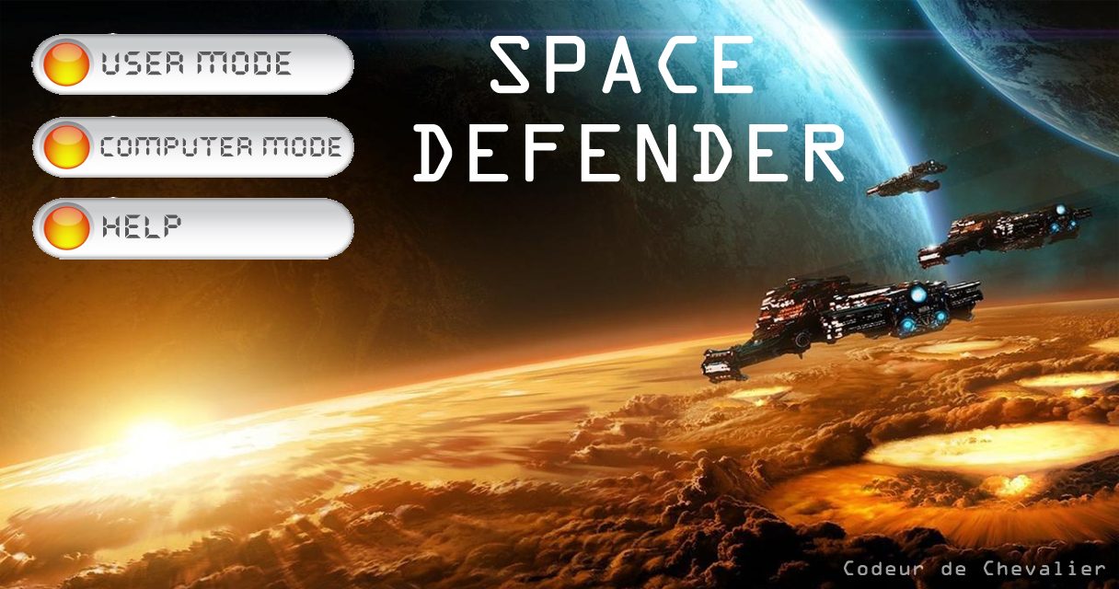

Pada layar utama, terdapat 3 pilihan bagi pemain, yaitu :
- USER MODE
User Mode adalah mode permainan manusia melawan komputer. Manusia berperan sebagai pemasang Tower dan computer berperan sebagai Alien.

- COMPUTER MODE
Computer Mode adalah mode permainan komputer melawan komputer. Komputer 1 berperan sebagai Tower dan Komputer 2 berperan sebagai alien. Pada mode ini, greedy diterapkan pada Komputer 2 dalam menentukan alien mana yang harus dikeluarkan sesuai dengan Tower yang ada.

- HELP
Help merupakan halaman yang berisi cara bermain Space Defender, dengan tujuan agar pemain yang tidak pernah bermain Space Defender sebelumnya tidak kesulitan dalam bermain permainan ini.

Layar Permainan User vs Computer
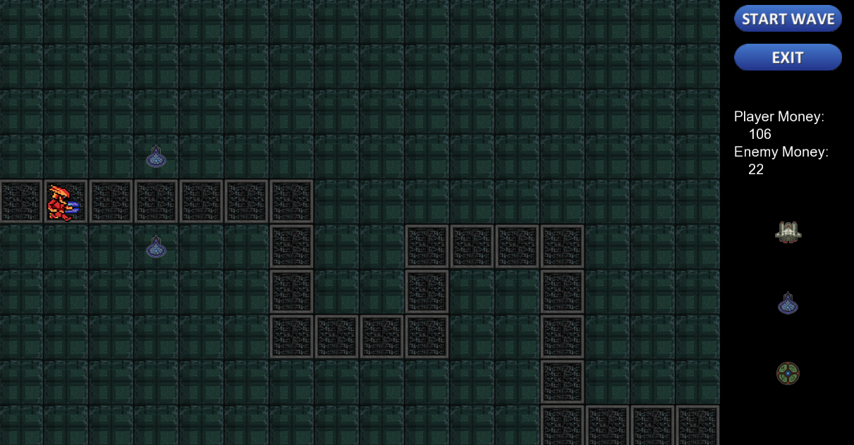

Layar Permainan Computer vs Computer
Layar permaian Computer vs Computer sama dengan User vs Computer.

Layar Help
Fungsi tambahan yang kami implementasikan pada permainan Space Defender adalah fitur Help. Fitur ini berguna untuk memberi arahan pada pemula agar mereka tidak kesulitan dalamm mencoba permainan ini.

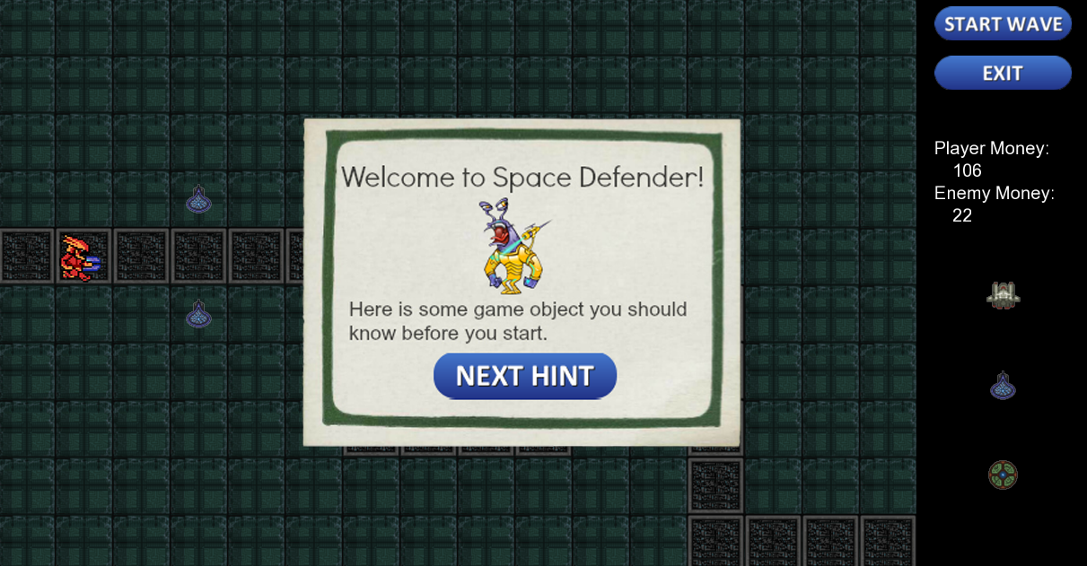

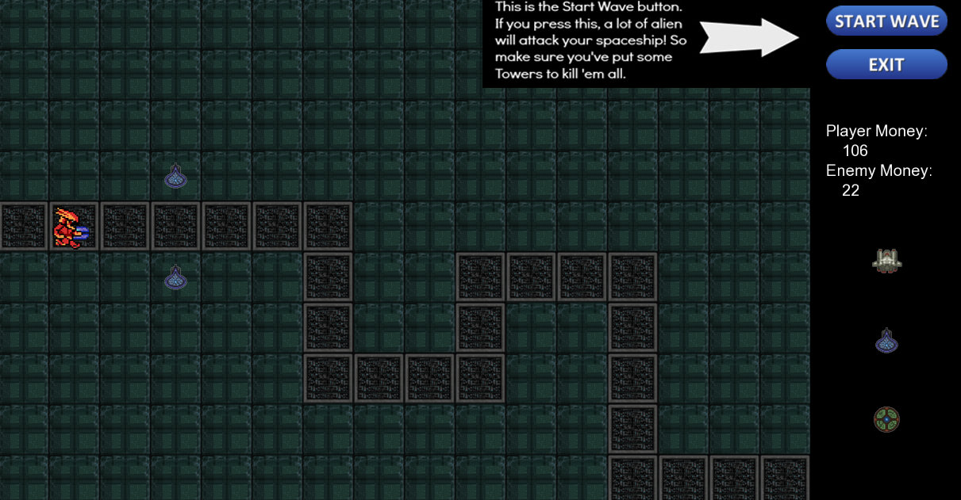

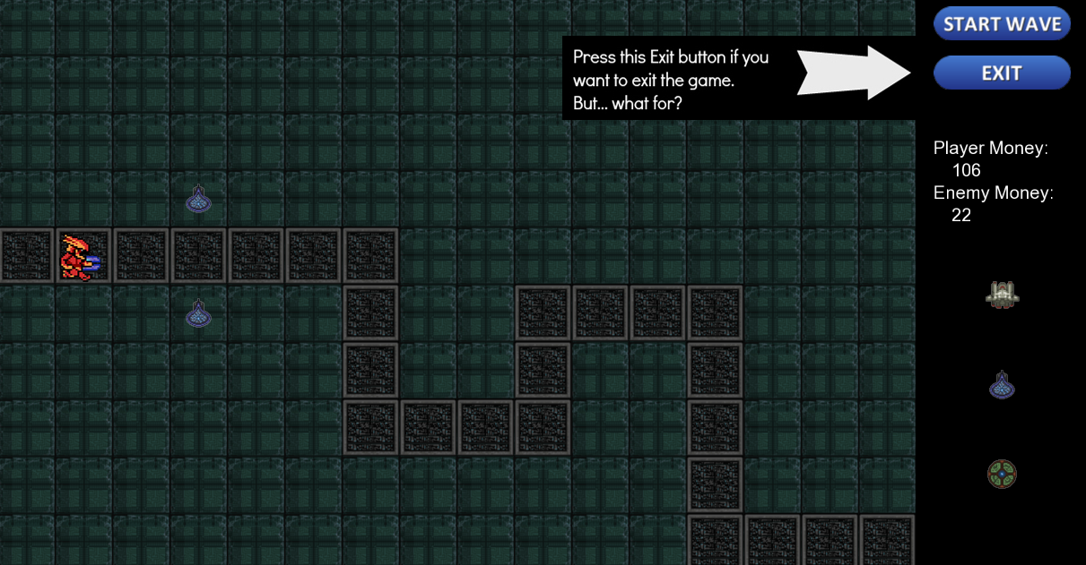

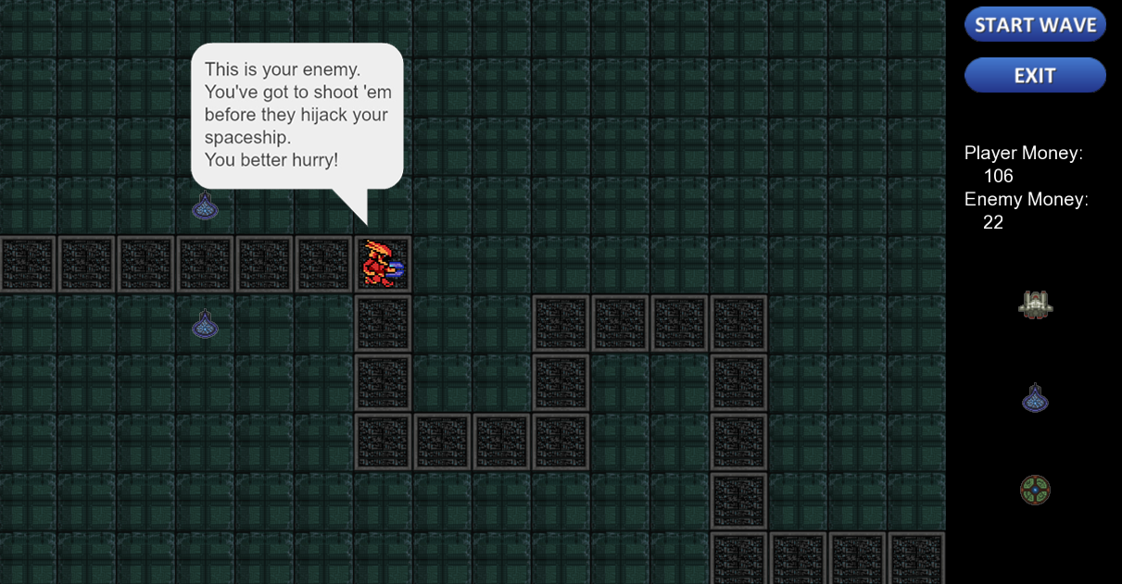

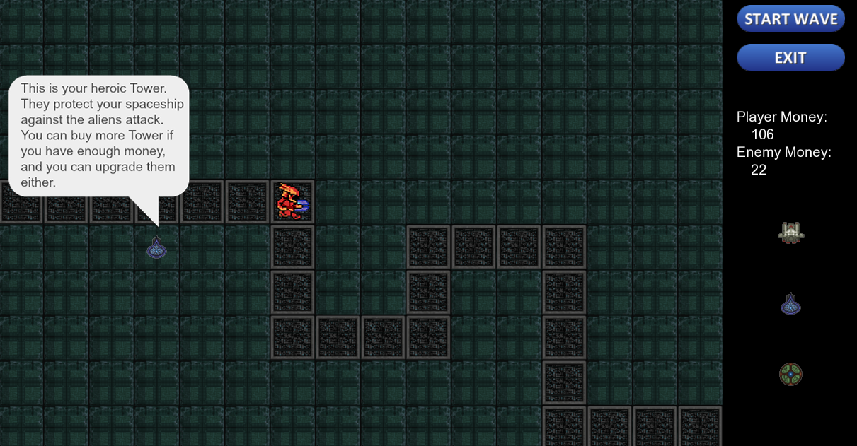

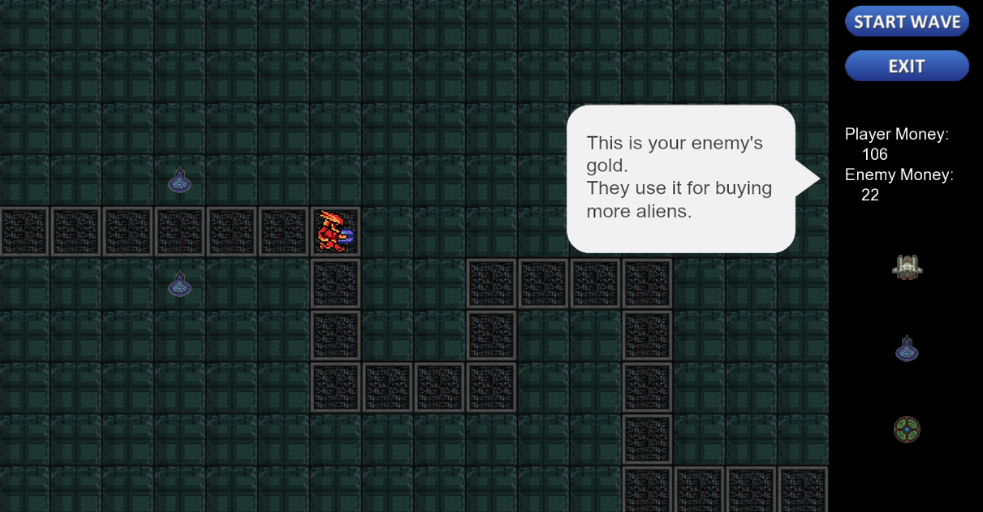

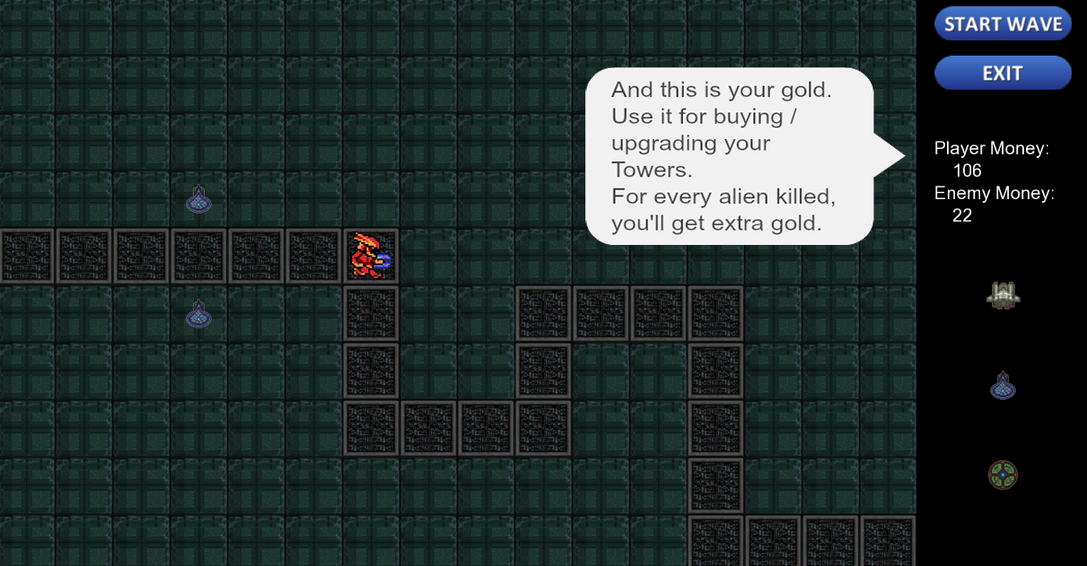

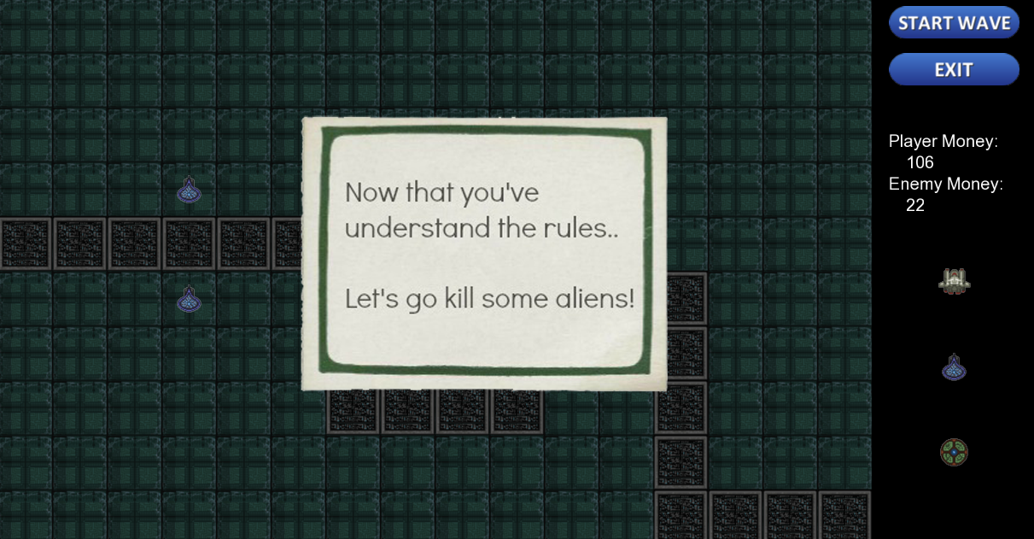

Analisis Hasil Pengujian

Setelah selesai membuat permainan Space Defense dan mencoba memainkannya, diperoleh hasil pengujian sebagai berikut :

- Algoritma greedy dapat digunakan untuk menentukan Alien dengan elemen dan level apa yang harus keluar untuk menyerang tower. Dengan begitu, alien yang keluar tidak lagi random seperti sebelumnya.
- Algoritma BFS dapat digunakan untuk menentukan jalur terpendek untuk Alien agar dapat sampai ke pintu keluar dengan cepat.

Bab V

Kesimpulan dan Saran

Hasil
Hasil yang telah kami capai yaitu :
- User telah dapat membeli dan mengupgrade tower
- User dapat menempatkan tower yang sedang dibeli dimanapun kecuali di jalan yang akan dilalui oleh alien.
- User dapat melihat fitur Help
- User dapat memilih mode User vs Computer, atau Computer vs Computer
- Alien yang dikeluarkan (dibeli) dibuat dengan algoritma greedy dengan mengambil harga alien yang paling mahal, dengan asumsi semakin mahal harga alien, maka kemampuan mereka semakin hebat.
- Jika jalan (direpresentasikan dengan ‘O’) bercabang, maka Alien dapat memilih jalan terpendek dari Start menuju Finish dengan menggunakan algoritma BFS.

Rencana Pengembangan
Kelompok kami memiliki beberapa rencana untuk pengembangan permainan ini kedepannya, yaitu :
- Menambah jenis tower dan alien
- Menambah tingkatan level untuk level dan alien
- Memperbaiki animasi sehingga permainan ini lebih menarik

Referensi
Referensi yang kami gunakan selama mengerjakan tugas ini adalah :
- http://www.sfml-dev.org/
- http://www.cplusplus.com/doc/tutorial/
- http://www.truancyfactory.com/tutorials/games/cpp01.html
- http://www.youtube.com/watch?v=SPBut-quayM

